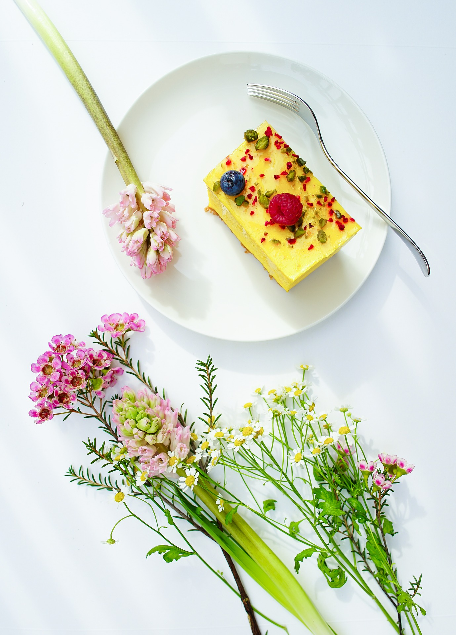

|  |  |  |
| --- | --- | --- |
|  |  |  |
|  | ELEMENTO | Breve descrizione del piatto. |
|  | ELEMENTO | Breve descrizione del piatto. |
|  | ELEMENTO | Breve descrizione del piatto. |
|  | ELEMENTO | Breve descrizione del piatto. |
|  | ELEMENTO | Breve descrizione del piatto. |
|  |  |  |

MENÙ